实验报告11 三层交换机的配置

实验目的：配置三层交换机的路由功能，实现不同VLAN之间通信
交换机是即插即用型设备，交换机接口无需配置IP信息。
但:若启动交换机为三层工作模式，必须像配置路由器一样,
配置接口IP地址，实现VLAN（不同子网）之间的数据传输。

任务1、在同一交换机上构建2个VLAN
——按以下实验拓扑图建立模拟网络。
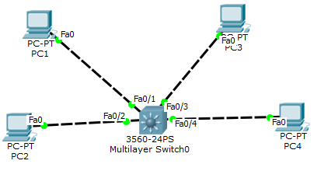

——配置PC1、PC2、PC3、PC4的IP地址和子网掩码
PC1：192.168.11.11 255.255.255.0
PC2：192.168.11.22 255.255.255.0
PC3：192.168.22.33 255.255.255.0
PC4：192.168.22.44 255.255.255.0
——测试PC1、PC2、PC3、PC4之间的连通情况（使用ping 命令）
问：PC1与PC2；PC3与PC4分别能连通吗？PC1、PC2与PC3、PC4能连通吗？
答： 1和2连通 3和4连通 PC1、PC2与PC3、PC4不能连通
问：四台主机都连在同一台交换机上，为什么有的不能连通？
答： IP地址倒数第二位不同

任务2、配置三层交换机上的路由功能（方法一：通过VLAN ip做网关）
——在三层交换机上创建两个VLAN（VLAN1、VLAN2）

switch> enable
switch# config terminal
switch(config)# hos LINNAN //用自己的姓名拼音命名交换机
LINNAN(config)# vlan 1 //创建VLAN 1
LINNAN(config)# exit
LINNAN(config)# vlan 2 /创建VLAN 2
LINNAN(config)# exit

——设置vlan1、vlan2的IP地址
LINNAN (config)# interface vlan 1
LINNAN (config-if)# ip address 192.168.11.1 255.255.255.0
LINNAN (config-if)# no shutdown
LINNAN (config-if)# exit
LINNAN (config)# interface vlan 2
LINNAN (config-if)# ip address 192.168.22.1 255.255.255.0
LINNAN (config-if)# no shutdown
LINNAN (config-if)# exit
LINNAN(config)#

——将交换机的F0/1、F0/2端口加入VLAN 1，F0/3、F0/4端口加入VLAN 2。
注意：交换机每个接口连接的不同PC机！看实验图！
LINNAN (config)# interface f0/1
LINNAN (config-if)# switchport access vlan 1
LINNAN (config-if)# exit
LINNAN (config)# interface f0/2
LINNAN (config-if)# switchport access vlan 1
LINNAN (config-if)# exit
LINNAN (config)# interface f0/3
LINNAN (config-if)# switchport access vlan 2
LINNAN (config-if)# exit
LINNAN (config)# interface f0/4
LINNAN (config-if)# switchport access vlan 2
LINNAN (config-if)# exit
LINNAN (config)#

——给PC1、PC2、PC3、PC4 设置默认网关
PC1、PC2：默认网关：192.168.11.1
PC3、PC4：默认网关：192.168.22.1

——在三层交换机上开启路由功能
LINNAN (config)#ip routing

——测试PC1、PC2与PC3、PC4之间的连通情况（使用ping 命令）
问：PC1、PC2与PC3、PC4能连通吗？
答： 能连通

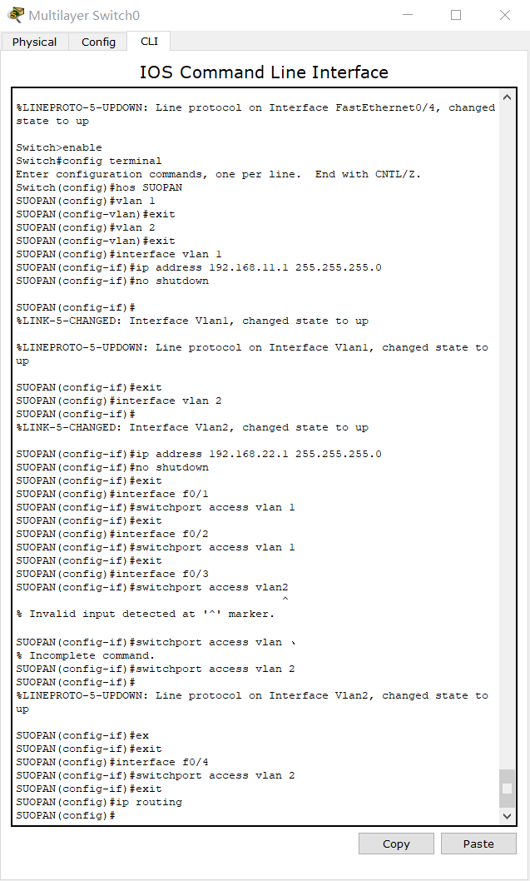

任务3、配置三层交换机上的路由功能（方法二：通过设置端口为三层工作模式）

——删除任务2中交换机设备，重新连接一台新交换机，其他拓扑图不变。
——配置PC1、PC2、PC3、PC4的IP地址、子网掩码、默认网关。
PC1：192.168.11.11 255.255.255.0 192.168.11.1
PC2：192.168.22.22 255.255.255.0 192.168.22.1
PC3：192.168.33.33 255.255.255.0 192.168.33.1
PC4：192.168.44.44 255.255.255.0 192.168.44.1

——测试PC1、PC2、PC3、PC4之间的连通情况（使用ping 命令）
问：PC1、PC2、PC3、PC4之间彼此能连通吗？
答： 不能

——设交换机的f0/1、f0/2、f0/3、f0/4端口为三层工作模式，并配置IP
switch> enable
switch# config terminal
switch(config)# hos LINNAN //用个人姓名拼音命名交换机
LINNAN(config)# interface f0/1
LINNAN(config-if)# no switchport //将二层接口转换为三层接口
LINNAN(config-if)# ip address 192.168.11.1 255.255.255.0
LINNAN(config-if)# no shutdown
LINNAN(config-if)# exit
LINNAN(config)# interface f0/2
LINNAN(config-if)# no switchport
LINNAN(config-if)# ip address 192.168.22.1 255.255.255.0
LINNAN(config-if)# no shutdown
LINNAN(config-if)# exit
LINNAN(config)# interface f0/3
LINNAN(config-if)# no switchport
LINNAN(config-if)# ip address 192.168.33.1 255.255.255.0
LINNAN(config-if)# no shutdown
LINNAN(config-if)# exit
LINNAN(config)# interface f0/4
LINNAN(config-if)# no switchport
LINNAN(config-if)# ip address 192.168.44.1 255.255.255.0
LINNAN(config-if)# no shutdown
LINNAN(config-if)# exit

——在三层交换机上开启路由功能
LINNAN(config)#ip routing

——测试PC1、PC2、PC3、PC4之间的连通情况（使用ping 命令）
问：PC1、PC2、PC3、PC4之间彼此能连通吗？
答： 能

